Viernes
02
de diciembre

Cuarto de Primaria
Matemáticas

Portadores de información

Aprendizaje esperado: lectura de información explícita o implícita contenida en distintos portadores dirigidos a un público en particular.

Énfasis: interpretar información que se presenta de manera abreviada.

¿Qué vamos a aprender?

En la clase anterior viste la información que tienen algunos portadores como las etiquetas o los anuncios. Aprendiste a identificar datos importantes de etiquetas de alimentos, como el tamaño de porción, el contenido de algunos nutrientes, entre otros datos.

Para empezar, analiza la información de la siguiente imagen:

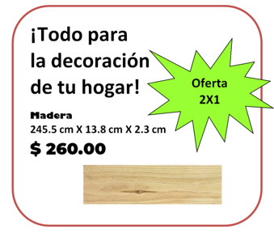

Contesta las siguientes preguntas:

- ¿Cuáles son las medidas de la madera?

$$\text{245.5 cm × 13.8 cm × 2.3 cm}$$

Dicho en otras palabras, tiene 2 metros con 455 cm de largo por 13.8 centímetros de ancho por 2.3 centímetros de grosor.

Como puedes ver en el anuncio, se indica que hay una Oferta 2 x 1

Esto quiere decir que te llevas 2 productos al precio de 1. Te llevarías 2 tablas por el precio de $260.00

Con esta sencilla situación que acabas de analizar, ya estás listo para iniciar las actividades de hoy.

¿Qué hacemos?

Realiza las siguientes actividades.

Observa con atención la siguiente imagen.

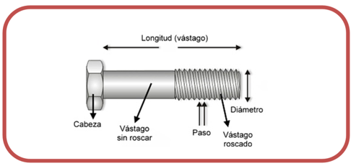

Observa en la ilustración del tornillo las partes que se señalan:

- La cabeza: Es la parte superior en donde se coloca la llave para apretar o aflojar el tornillo.
- El diámetro: Es el grosor del tornillo.
- Longitud: Largo de nuestro tornillo.
- Vástago roscado: Es la parte que marca la rosca y permite al tornillo su desplazamiento al interior de un material determinado.
- Paso: Es el espacio que hay entre las marcas de la rosca.

Hay dos tipos de tornillos, uno de paso fino con una cuerda delgada y otro de cuerda gruesa o paso grueso.

En la siguiente tabla de información se muestran algunas características de un tornillo donde se hace referencia a algunos de los conceptos que se acaban mencionar.

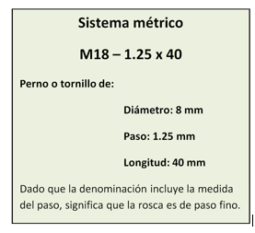

Las medidas están expresadas en las unidades del sistema de medición que se utiliza en México, que es el sistema decimal.

Cabe mencionar que en otros países se emplean el sistema imperial o sistema inglés, formado por otras unidades de medida que se utilizan en países donde se habla precisamente ese idioma y algunas de estas medidas se utilizan en los empaques o etiquetas de ciertos productos que se venden en México.

Interpreta la información que se da, para conocer algunas características del tornillo M8 - $\text{1.25 }\text{×}\text{ 40}$:

Es un tornillo de 8 milímetros de diámetro, con un paso de 1.25 milímetros y que tiene una longitud de 40 milímetros.

Conociendo el significado de ciertas abreviaturas puedes comprender mejor la información que se presenta en algunos documentos, como en este ejemplo sobre las características del tornillo.

Analiza la siguiente información que corresponde a un empaque de llaves españolas.

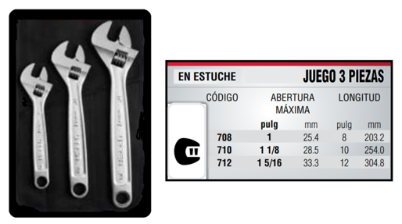

Esta etiqueta proporciona tres datos:

- El código, que es el número con el que el fabricante identifica cada uno de sus productos.
- La abertura máxima de la llave, que está escrita en dos unidades de medida, una que ya conoces, los milímetros, y otra que son las pulgadas que están escritas como una fracción, indicando las pulgadas completas y la fracción de pulgada que complementa la medida.

La pulgada es un término que procede de pulgar (uno de los dedos). El concepto se emplea para nombrar a una medida de longitud del sistema inglés cuyo valor ha cambiado a lo largo de la historia; actualmente equivale a 25.4 milímetros o 2.54 cm, su nombre en inglés es inch. En algunos empaques puedes encontrar esta palabra abreviada como in. En la imagen, la palabra pulgada fue escrita incompleta por el fabricante.
- La longitud o largo que tiene la llave, la cual está indicada en pulgadas y milímetros en la última columna de la imagen de la derecha.

Observa la siguiente imagen y la información que contiene:

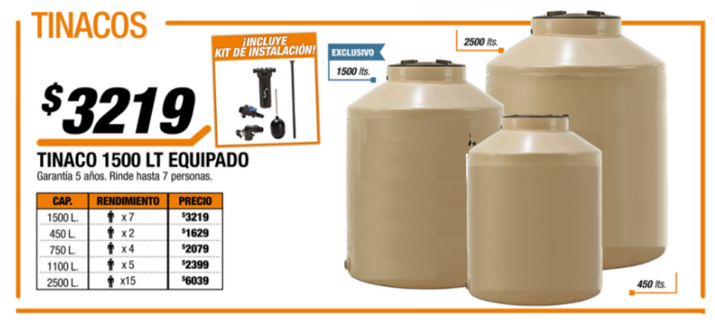

¿Sabes a qué se refiere la frase kit de instalación?

Un kit -palabra que viene del inglés-, es el grupo de accesorios que son necesarios para hacer funcionar correctamente el tinaco y que en este anuncio se ofrece en la compra de uno de ellos.

¿Por qué crees que se anuncia como exclusivo uno de los tinacos?

El tinaco que se anuncia como exclusivo es el de 1500 litros, ya que se proporciona información adicional relacionada con su venta, por ejemplo, en la tabla se recomienda para uso de 7 personas, se ofrece con el kit de instalación y con una garantía de cinco años.

Observa el siguiente anuncio.

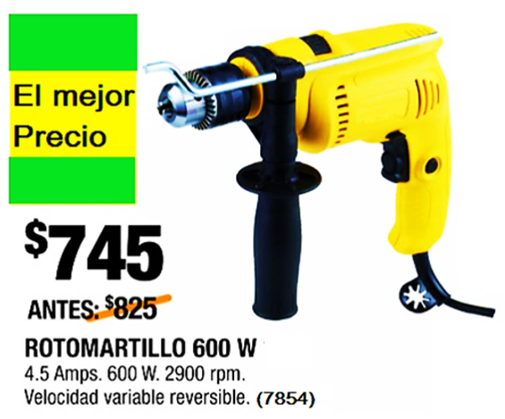

Como ves, se promociona un rotomartillo.

¿Por qué crees que se muestra la leyenda de “El mejor precio”?

La leyenda de “El mejor precio” se agregó porque hacen un descuento de $80.00 en el precio de compra.

Observa los números pequeños del anuncio. Éstos corresponden a varios datos:

- La potencia o la fuerza con la que funciona el rotomartillo, se indica con 600 W, donde la letra W es el símbolo precisamente de Watt, la unidad con la que se mide este concepto.
- El número 4.5 Amps., hace referencia a la intensidad de la corriente eléctrica que se requiere para que la herramienta funcione y está indicada en Amperes, unidad con que se mide la intensidad de la corriente eléctrica y que correctamente se abrevia con una A.
- El número 2900 rpm indica las “revoluciones por minuto” o las vueltas o giros que realiza el motor en un minuto al estar encendido.

Es importante hacer notar, que también la forma en que determinada información se presenta en un anuncio influye para que pongas más atención a alguna parte que en otra. El empaque o etiqueta, depende del diseño del fabricante, como por ejemplo la forma de escribir ciertas palabras.

También es importante investigar el significado de las abreviaturas mostradas en los distintos portadores, con la finalidad de tener claridad en la información o datos que se presentan.

Observa el siguiente anuncio.

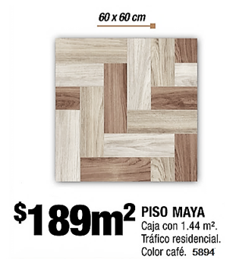

¿Qué información se indica con el símbolo m²?

Como ves, aparece en dos partes del anuncio, en una con números más grandes, indica el costo del piso por metro cuadrado y en otra, con letras más pequeñas, la cantidad de piso que contiene una caja.

Un dato que es de mucha utilidad para el comprador, son los números que se muestran arriba de la imagen mediante una multiplicación:

(60 X 60)

Esta representación indica, en centímetros, el largo y el ancho de cada mosaico, así puedes calcular cuántas piezas se requieren para cubrir cierta cantidad de superficie.

Lee la siguiente información sobre el origen de las etiquetas.

Existen multitud de historias acerca del origen de las etiquetas. Casi todas tienen que ver con el origen del papel.
Todo parece indicar que las primeras etiquetas impresas de las que se tienen constancia son de hace algo más de trescientos años. ¿Quiénes crees que las empezaron a usar?

¡Los farmacéuticos!

Se solían encontrar en el sector farmacéutico, las que se aplicaban sobre los medicamentos y que incluían información de la prescripción médica.

También se colocaban etiquetas en barriles, frascos o pacas de ropa. Hasta hay una asociación europea de etiquetas (la FINAT), y según esa asociación, hacia 1700 ya se utilizaban etiquetas impresas para vino en Italia y en otros lugares.

Antes, las etiquetas se hacían a mano, pero con el nacimiento y perfeccionamiento de la tecnología para imprimir, se dejó de realizar a mano, y las etiquetas comenzaron a tener pequeñas ilustraciones y combinaciones de color. Así fue aumentando la demanda, y la competencia hizo que la etiqueta se viera como un nuevo modo de facilitar la venta del producto, o sea la etiqueta dio un valor añadido al producto.

Para finalizar la sesión, recuerda la importancia de leer detenidamente la información que brindan anuncios y etiquetas al realizar cualquier compra. En el caso de aquellos datos que sean presentados en forma abreviada, es necesario investigar a qué hacen referencia, para tener claridad en las características del producto o servicio que se ofrece, hacer un uso o manejo adecuado del producto que se compra y comprar aquello que verdaderamente hace falta.

El reto de hoy:

Realiza la siguiente actividad.

En la siguiente imagen identifica algunos símbolos y abreviaturas que aparezcan, y describe la información que proporciona alguno de los productos publicitados.

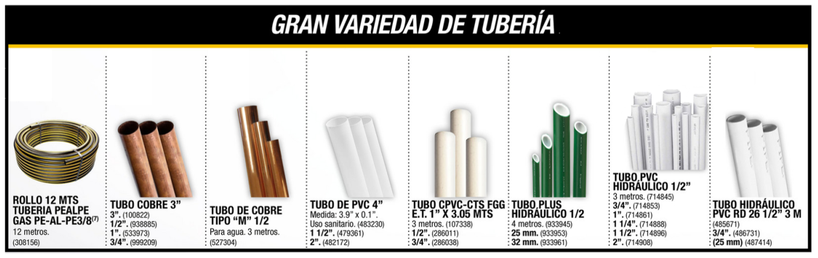

Platica con tu familia lo que aprendiste, seguro les parecerá interesante y podrán decirte algo más

¡Buen trabajo!

Gracias por tu esfuerzo.

Para saber más:
Lecturas
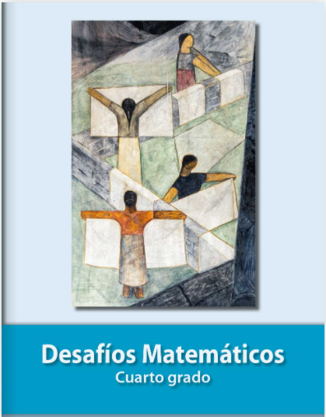
https://libros.conaliteg.gob.mx/20/P4DMA.htm

